附件1-13
活動主題 | 全民國防多元教育 - 抗疫英雄攝影展宣導
活動日期 | 111年9月6日
活動地點 | 黎明技術學院
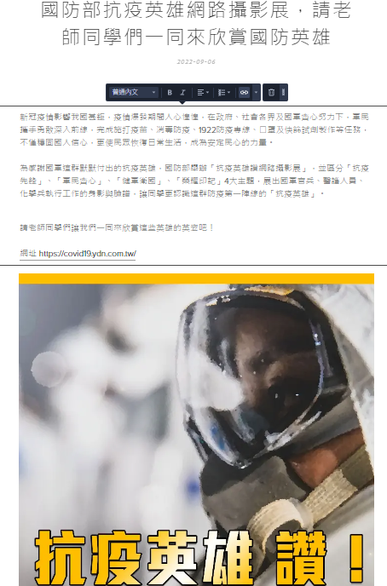 |  | 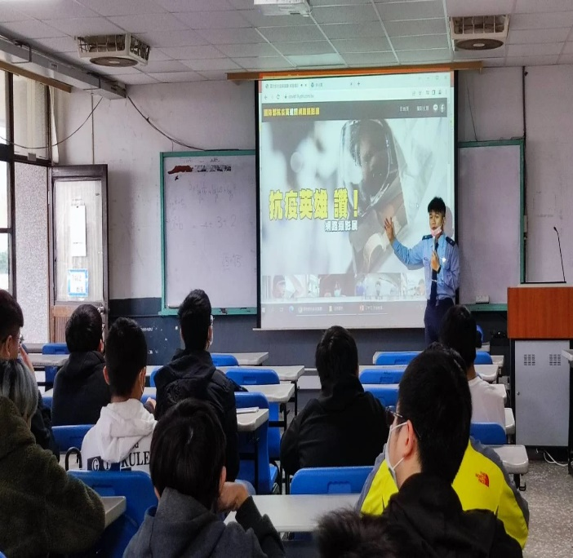
說明：網路公告抗疫英雄攝影展 |  | 說明：梁教官向學生說明國軍各單位抗疫事蹟
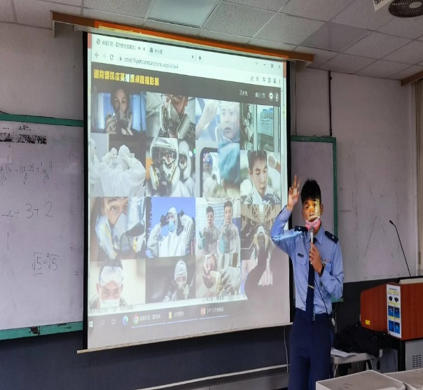 |  | 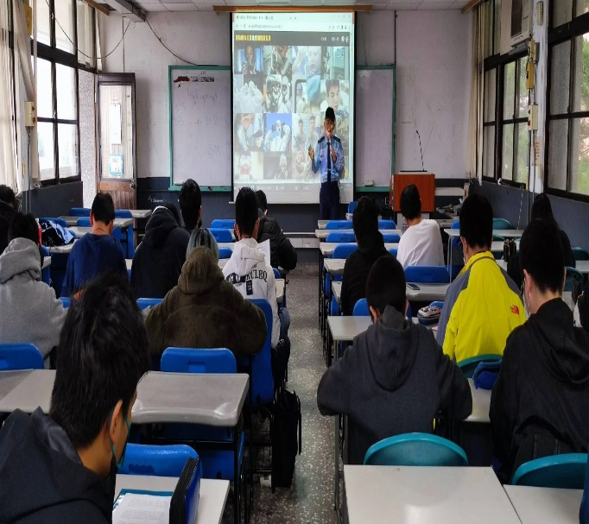
說明：學生觀賞抗疫英雄攝影 |  | 說明：學生撰寫觀賞心得-01

附件1-13
活動主題 | 全民國防多元教育 - 抗疫英雄攝影展宣導
活動日期 | 111年9月6日
活動地點 | 黎明技術學院
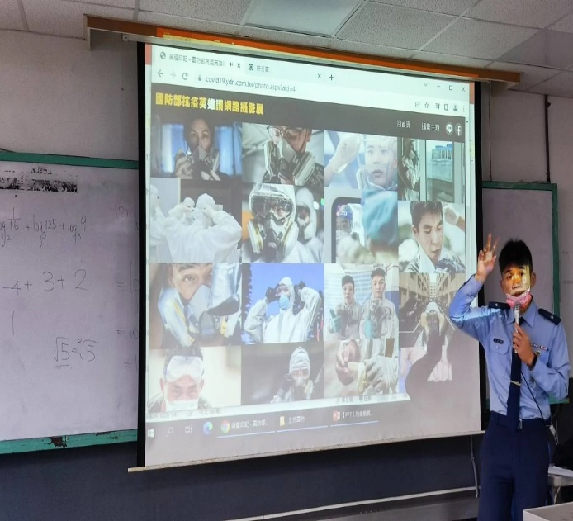 |  | 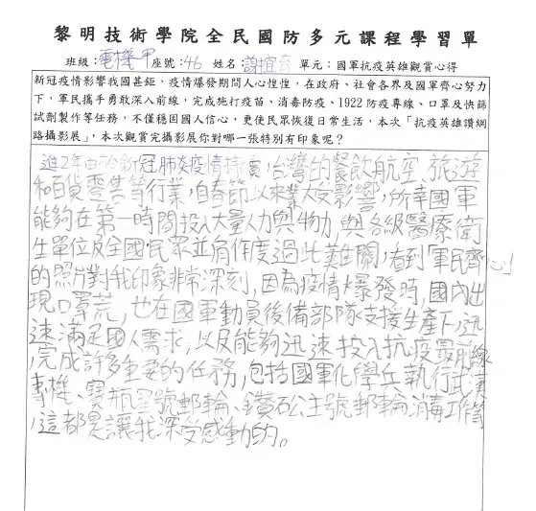
說明：梁教官說明「榮耀印記」攝影章節 |  | 說明：學生說明撰寫觀展心得-01
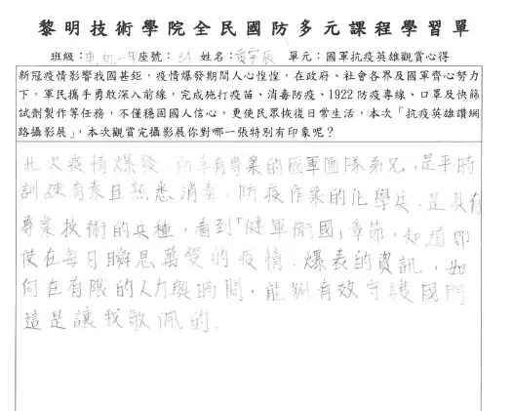 |  | 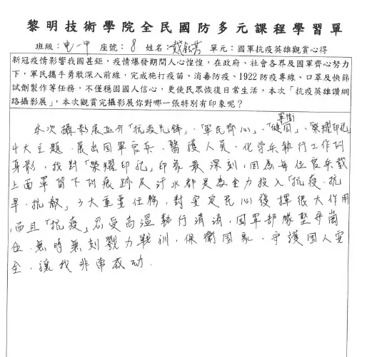
說明：學生說明撰寫觀展心得-02 |  | 說明：學生說明撰寫觀展心得-03

